URNIK ZA NEFORMALNI IZOBRAŽEVALNI PROGRAM ZA ODRASLE – NIPO (60 UR)
NEMŠČINA ZA POPOLNE ZAČETNIKE
zap. št. srečanja | DAN V TEDNU | DATUM | URA
1. | PONEDELJEK | 14. 1. 2019 | 14.00 – 16.15
2. | SREDA | 16. 1. 2019 | 14.00 – 16.15
3. | PONEDELJEK | 21. 1. 2018 | 14.00 – 16.15
4. | SREDA | 23. 1. 2019 | 14.00 – 16.15
5. | PONEDELJEK | 28. 1. 2019 | 14.00 – 16.15
6. | SREDA | 30. 1. 2019 | 14.00 – 16.15
7. | PONEDELJEK | 4. 2. 2019 | 14.00 – 16.15
8. | SREDA | 6. 2. 2019 | 14.00 – 16.15
9. | PONEDELJEK | 11. 2. 2019 | 14.00 – 16.15
10. | SREDA | 13. 2. 2019
11. | PONEDELJEK | 18. 2. 2019 | 14.00 – 16.15
12. | SREDA | 20. 2. 2019 | 14.00 – 16.15
13. | PONEDELJEK | 25. 2. 2019 | 14.00 – 16.15
14. | SREDA | 27. 2. 2019 | 14.00 – 16.15
15. | PONEDELJEK | 4. 3. 2019 | 14.00 – 16.15
16. | SREDA | 6. 3. 2019 | 14.00 – 16.15
17. | PONEDELJEK | 11. 3. 2019 | 14.00 – 16.15
18. | SREDA | 13. 3. 2019 | 14.00 – 16.15
19. | PONEDELJEK | 18. 3. 2019 | 14.00 – 16.15
20. | SREDA | 20. 3. 2019 | 14.00 – 16.15
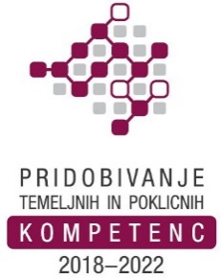

Predavanja potekajo ob ponedeljkih in sredah po 3 šolske ure.
Lokacija: Podjetje.
Program je brezplačen za udeležence v projektu: »Pridobivanje temeljnih in poklicnih kompetenc od 2018 do 2022«.

